亿点汇通Redmine操作文档

北京亿点汇通网络科技有限公司

编写目的: 为新人更快的融入亿点汇通集体开发环境

编写日期：2018年9月11日

2018

目录

一、 说明 2

二、 注册 2

三、 登录 2

四、 用户账号 3

2.1我的账号 3

2.2邮件通知 3

2.3我的工作台 4

2.4忘记密码 5

五、 项目 6

5.1选择项目 6

5.2项目概述 6

5.3问题 6

六、 问题跟踪 7

6.1查看问题 7

6.2新建问题 8

6.3筛选问题 9

七、 任务时效 11

八、 宜店项目产品设计人员必看项 12

九、 宜店项目开发人员必看项 16

8.1日常工作流程 16

十、 宜店项目测试人员必看项 17

9.1新建bug 18

十一、 宜店项目UI设计人员必看项 20

# 说明

* **Note** 是需要注意的部分。
* **Hint** 为亿点汇通Redmine扩展的部分。

# 注册

**Hint：**亿点汇通的所有账号注册均由运维来完成注册和分配，如无账号可去询问运维人员。

# 登录

目前登录地址为：[http://oa.188yd.com:3000](http://oa.188yd.com:3000/)

如果地址变更，请找运维人员索要新的登录地址。

点击主页右上角的”登录”链接

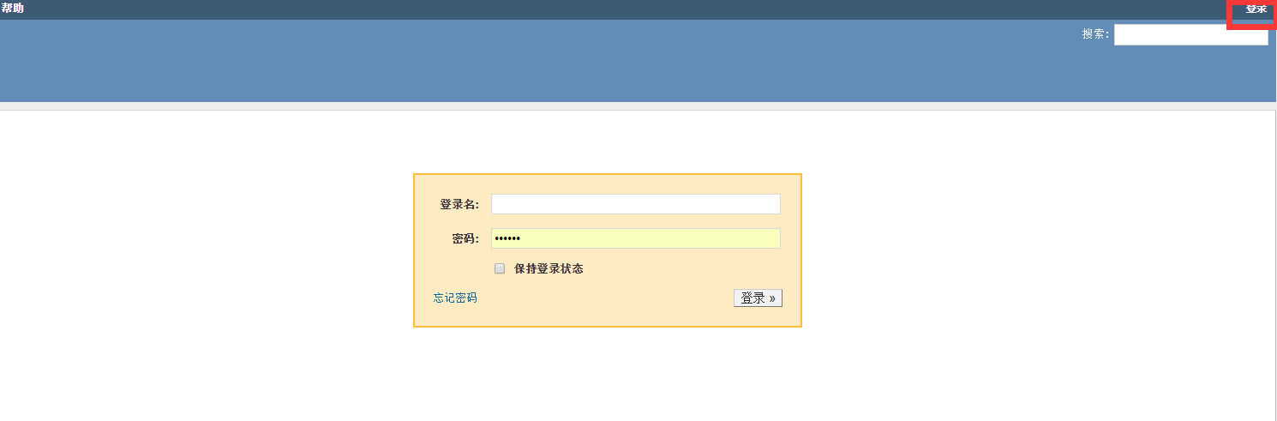

可跳到登录页面

[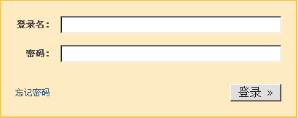](http://www.redmine.org.cn/wp-content/uploads/2016/05/22105638_xFMl-1.png)

输入登录名和密码, 点击登录按钮, 即可进入系统。

# 用户账号

## 4.1我的账号

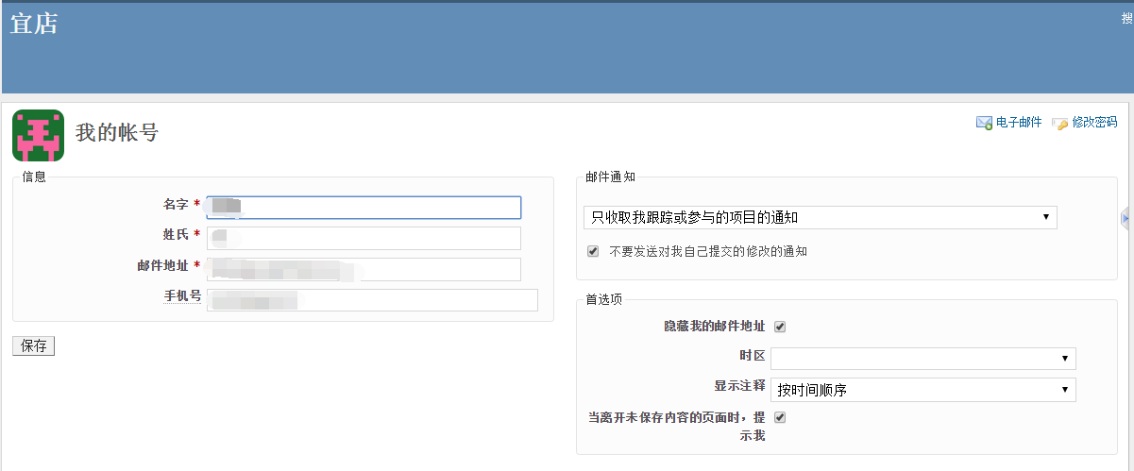

我的账号截图

此界面可以修改用户的姓名、邮件地址、语言、以及时区和接收邮件的设置。

## 4.2邮件通知

邮件通知的下拉框选项有：

* + 只收取我跟踪或参与的项目的通知
  + 收取我的项目的所有通知

你可以根据自己的需要选择不同的邮件通知策略

同时，你也可以选种下拉框下面的那个复选框（不要发送对我自己提交的修改的通知），这样就可以避免接收到你自己活动的邮件通知。

## 4.3我的工作台

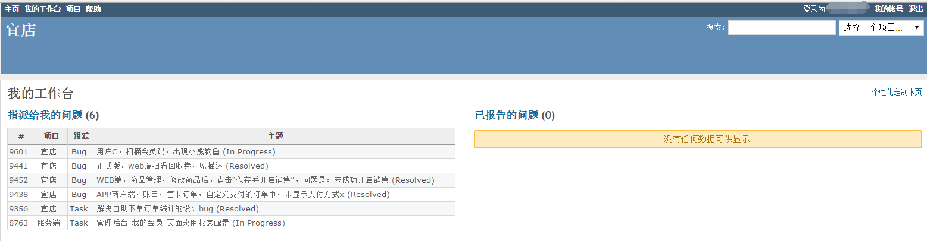

我的工作台截图

该页面用于显示你所参与的项目的各种信息块。 默认情况下只有下面两个模块启用：

* + 指派给我的问题

提供一个跨项目的指派给当前用户的问题列表，显示问题的ID，项目，跟踪标类型签和主题。

提供一个跨项目的由当前用户跟踪的问题列表

## 4.4忘记密码

如果你忘记了密码,可用点击登录界面上的”忘记密码”链接, 然后填入你的邮箱地址, 点击提交。 随后你将收到一封邮件, 点击该邮件里的那个超链接, 你将跳到一个修改用户密码的界面, 输入新密码以及确认密码。 这样, 你就可以用刚才新建的密码登录系统了。（快捷的办法是直接找运维，啊哈哈哈哈 （逃……

**Note**

* 管理员可以禁用该功能
* 如果你的账号使用了外部认证(如LDAP),同样不能使用该功能。 因为外部认证的密码存储在LDAP中, Redmine不能修改LDAP里的信息。
* 注册

点击主页右上角的”注册”链接, 用户可以自己注册。 填写好表单提交后你将收到一封激活账号的邮件, 通过邮件里的链接, 可以激活你刚注册的账号。

**Note**

* 该功能需要管理员开启”允许自注册”功能, 并选择通过邮件激活账号

# 项目

## 5.1选择项目

进入主页面后选择项目，点击宜店即可，或在搜索栏右边的下拉框选择也可以。

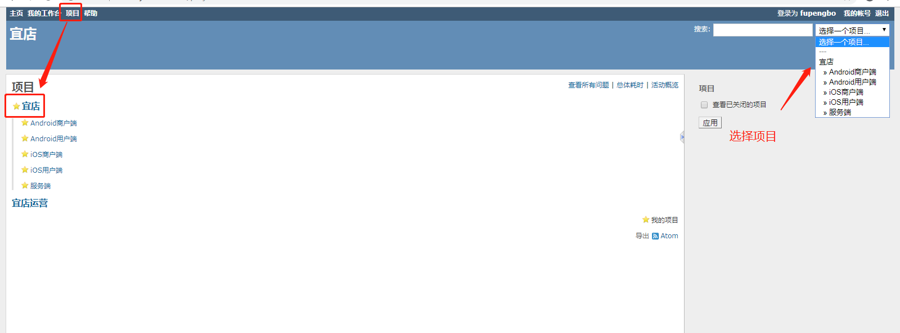

## 5.2项目概述

该页面提供一个关于该项目的总体概述

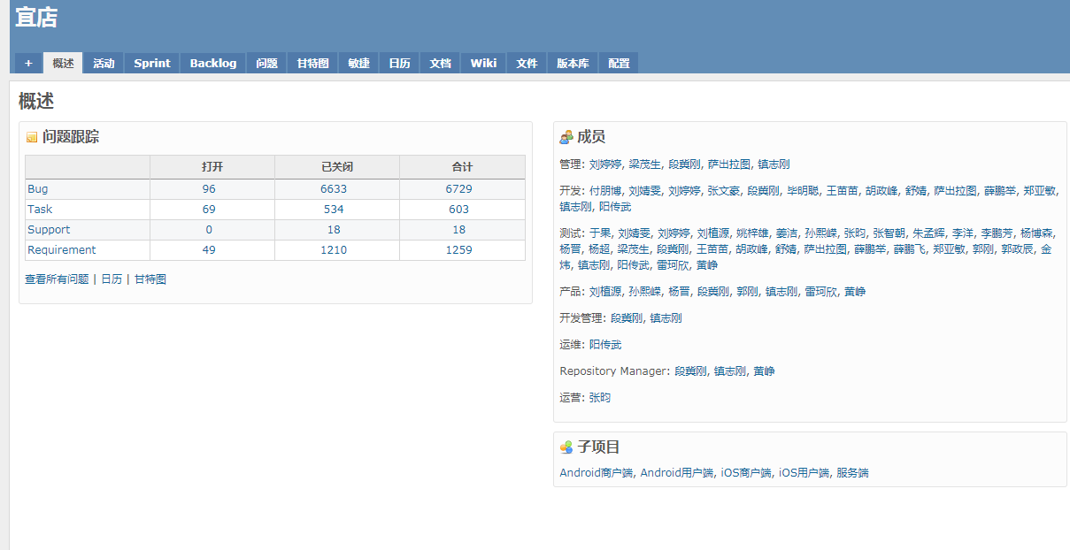

## 5.3问题

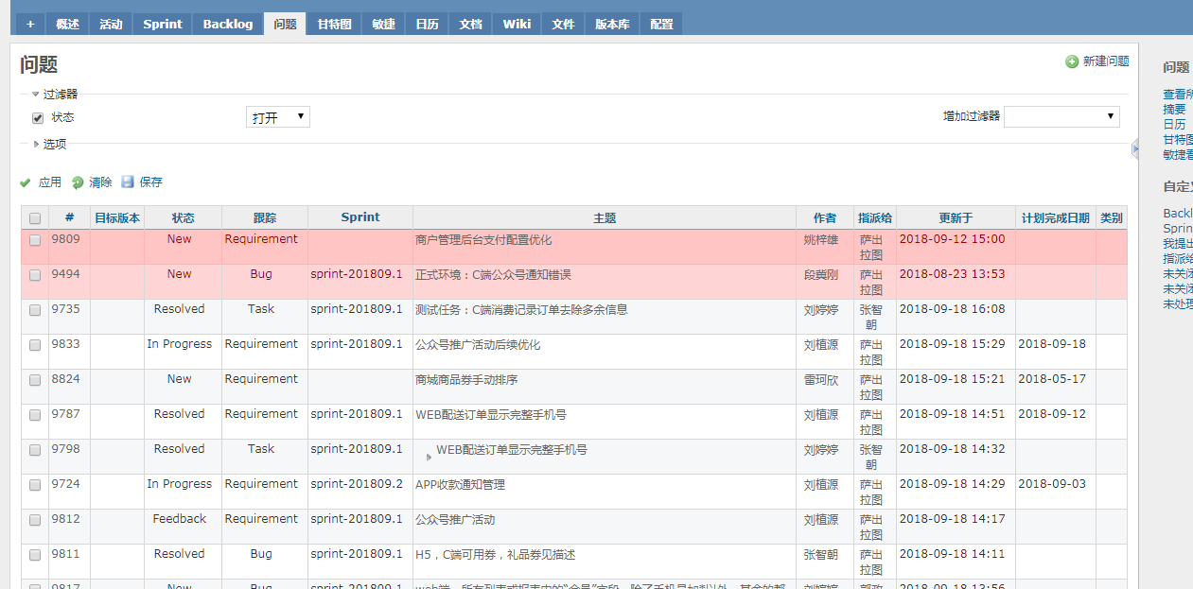

这里的问题是在宜店项目下的所有问题。

# 问题跟踪

问题是Redmine的核心业务。 一个问题绑定到一个项目, 由某一用户创建, 可以关联到某一版本, 等等。

## 6.1查看问题

每个问题都有唯一对应的问题号，通过问题号可以查询到相应的问题，例如：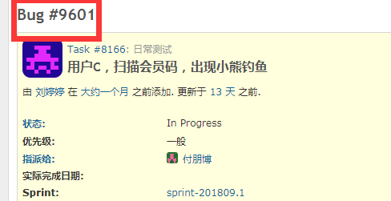

在问题列表页面点击某一问题的链接, 可以查看该问题的具体描述。

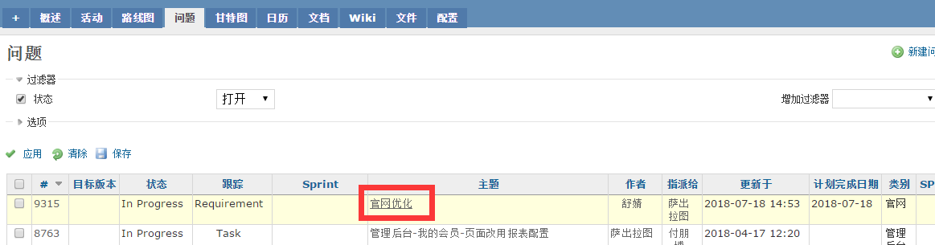

## 6.2新建问题

要创建新的问题, 你需要有新建问题的权限

创建问题时, 最重要的字段是跟踪标签字段, 它决定了问题的类型。

Redmine有三种跟踪标签:

* + Bug 由测试人员提出并关闭
  + Tast 在Requirement下建立的各个Tast，各工种人员均会使用
  + Requirement 一般由产品设计人员提出并关闭
* 更新已经存在的问题

要更新问题的属性, 你需要有编辑问题的权限。

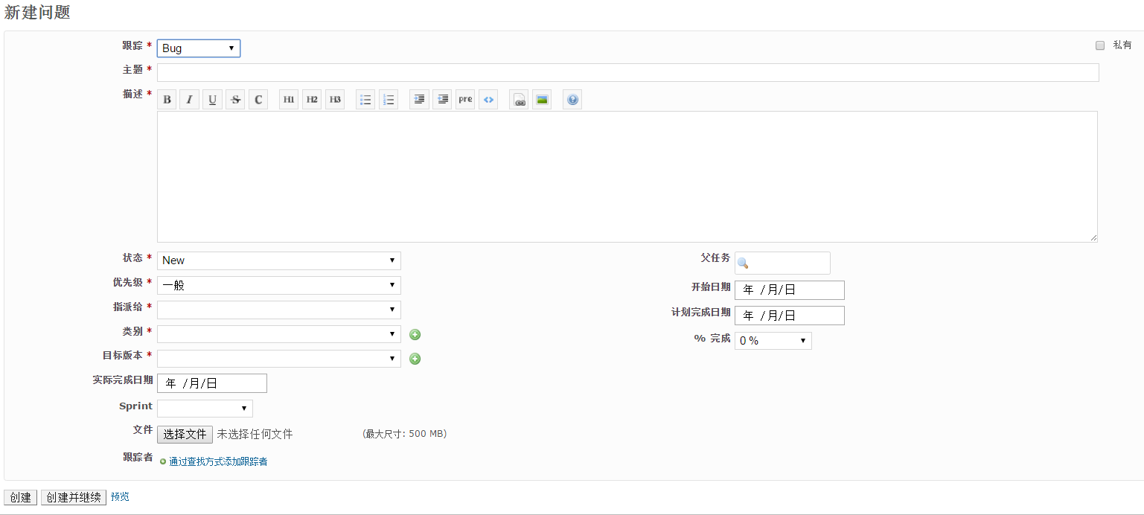

常用的问题状态：

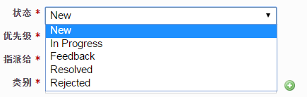

New （新的问题）

In Progress （在进行）接到任务后更改的状态值。

Resolved （已解决）完成任务后更改的状态值

FeedBack （未解决返工） 提交的任务不合格需要重新解决。

Rejected （被拒绝不合格）这个一般用不到

Closed （关闭任务）任务完成并通过后修改的状态值。

## [6.3筛选问题](http://www.redmine.org.cn/manual" \l "id46)

* 概述

点击”问题”选项卡, 默认你将看到该项目中所有处于打开状态的问题。

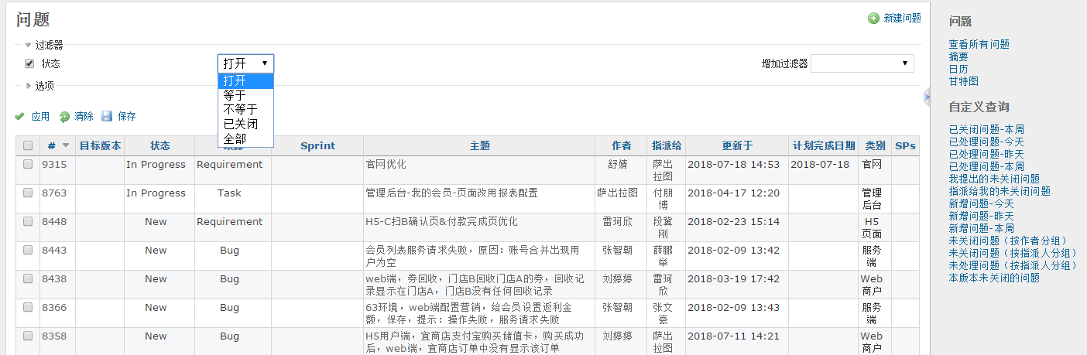

* 过滤器的应用

默认情况下, 问题列表显示了所有处于打开状态的问题。 你可以添加过滤器, 点击”应用”链接刷新问题列表, 点击”清除”链接删除设置的滤器。

你可以通过点击过滤器, 为过滤器字段选择多个值。 这时会出现一个选择列表, 按住”ctrl”后, 可选择多个值。

* 自定义查询

当刷新页面后, 刚设置的过滤器就会消失, 你可以通过点击”保存”链接保存你设置的过滤器, 从而建立自定义查询。

在新建自定义查询的界面输入自定义查询的名称, 以及过滤器和其他属性的设置。

点击保存之后, 新建的自定义查询将会出现在问题列表界面的右边栏中。

* 快捷菜单

在问题列表的某一个问题上, 点击鼠标右键, 将弹出一个快捷菜单, 用于便捷编辑问题。

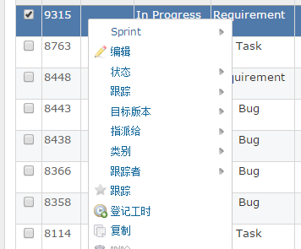

在问题列表界面, 你可以通过选择多个复选框, 也可以按住”ctrl”键的同时选择多个问题, 然后点击右键, 同样会弹出一个快捷菜单, 可以对选中的多个问题同时编辑。 你也可以点击复选框上面的那个”对号”图标, 全选问题或则撤销全选。

# 任务时效

实时跟踪允许你跟踪解决某一具体问题所花费的时间。 通过填写预期时间, 项目经理可以根据你的进度更好地制定项目计划。 同时实时跟踪与项目成员建立了关联, 从而有效的度量了每个成员的工作情况。

* 给问题登记工时

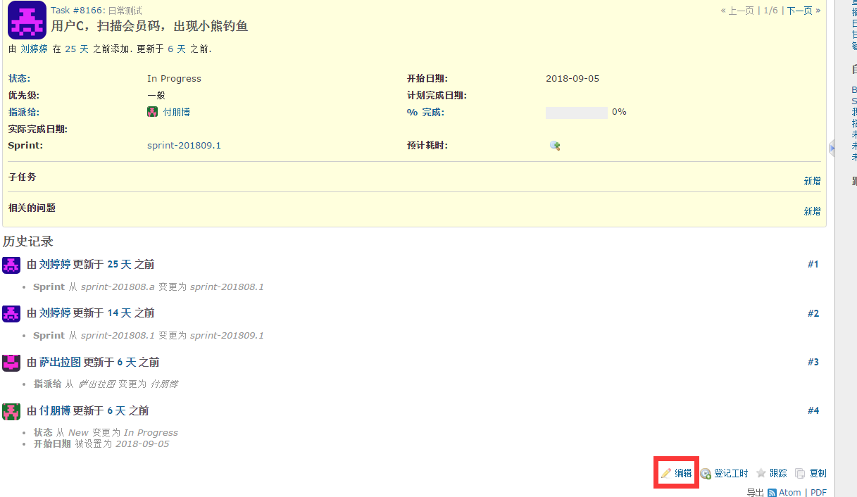

点击编辑

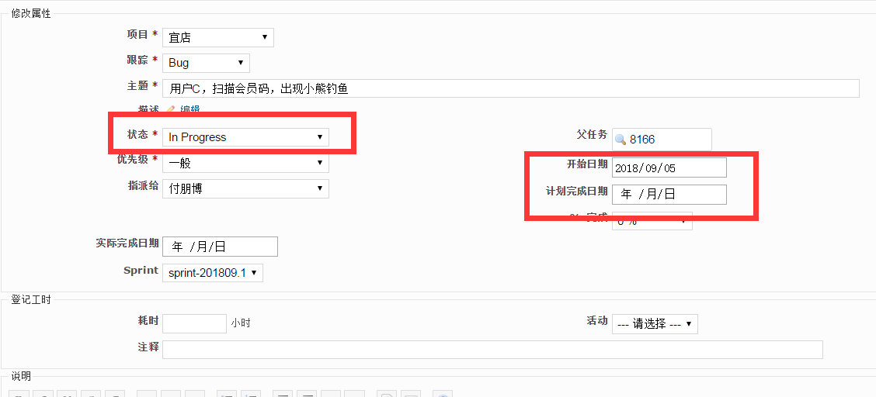

修改任务状态和开始日期以及完成日期。

当任务是Task任务时且任务完成时间在1天以上，则需要在当天晚上发送任务邮件，邮件内容为当前任务完成度和完成状态。

# 宜店项目产品设计人员必看项

当产品设计人员有新需求后，分三个步骤在redmine上处理需求：

第一步：

新建Requirement

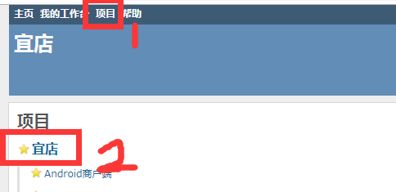

1． 点击项目

2. 选择宜店项目

3． 点击问题

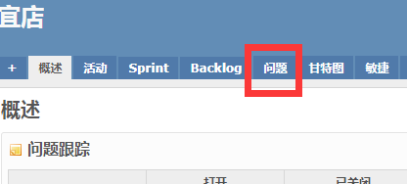

4. 点击新建问题

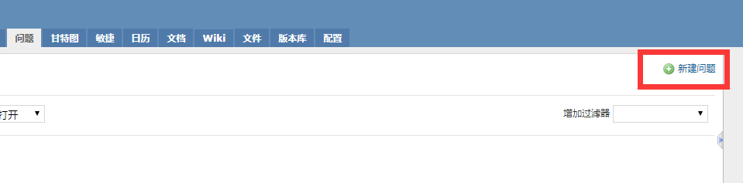

Requirement表单填写

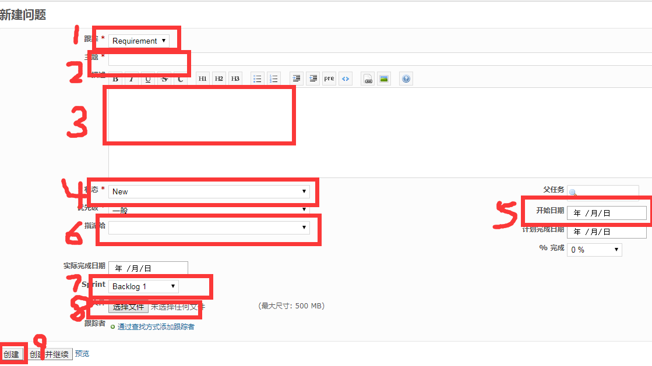

* 1. 选择问题类型为Requirement
  2. 主题
  3. 如果需求简单则写到描述里，如果需求多的话，写成文档传上去或存到svn中，写明相对路径
  4. 状态new
  5. Requirement只设置开始日期
  6. 将任务指派给自己
  7. 选择版本，如果版本还没有建立则先空，后续版本建立后在转入目标版本 中。
  8. 上传需求文档文件
  9. 提交
  10. 提交完之后新增跟踪者
      + 项目经理
      + 技术负责人
      + 测试负责人
      + 产品负责人
      + 自己

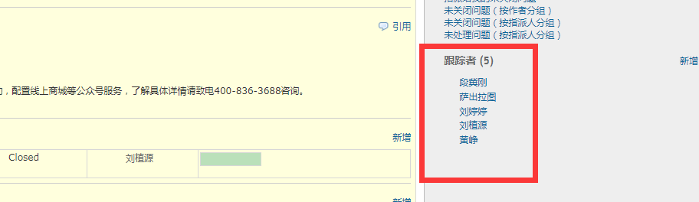

第二步：

1. 在第一步所建立的Requirement底下新增各个子任务

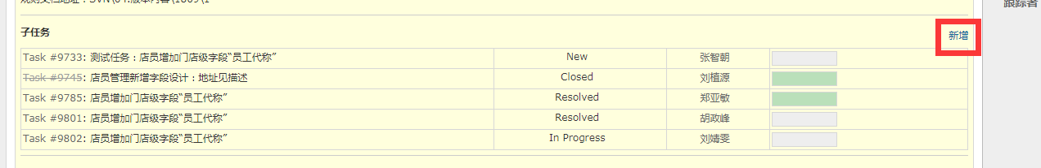

1. 正常来说，先给自己提Task开发需求文档和UI设计文档

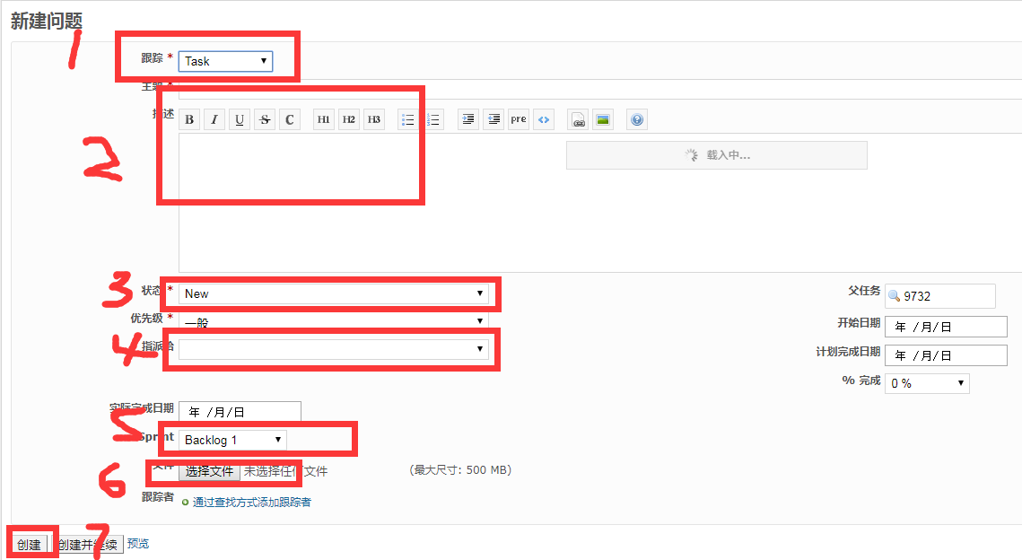

* + - 1.将问题类型设置为Task
    - 2.填写主题和任务内容，内容过多可以放到svn中，写明相对路径
    - 3.状态设置为new
    - 4.指派给UI或自己
    - 5.设置版本
    - 6.如有文件则提交文件
    - 7.提交

1. 当开发需求文档和UI完成后依照上面的步骤建立子任务指派给开发负责人
2. 当开发需求文档和UI完成后依照上面的步骤建立子任务指派给测试负责人

第三步：

当所有的开发、测试任务均完成且完成发版后的测试验收没问题后，修改Requirement状态关闭该需求。

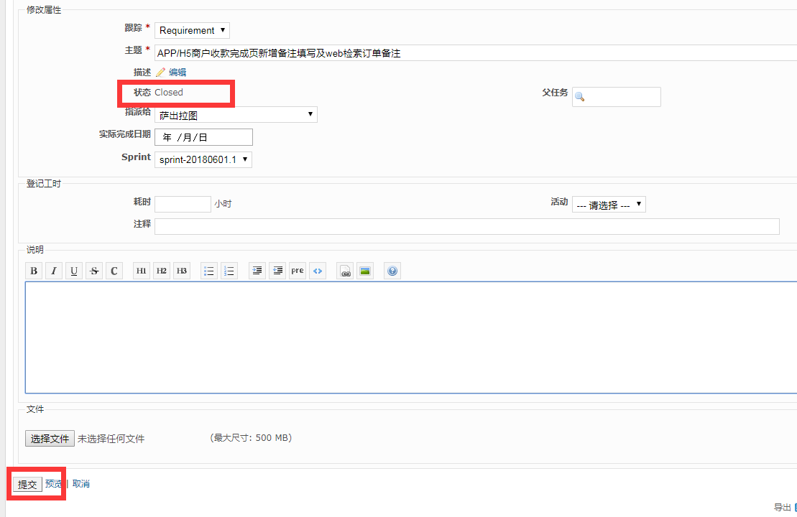

# 宜店项目开发人员必看项

作为一个新入职的开发人员来说使用redmine基本就使用下面这些操作：

## 9.1日常使用Redmine的工作流程

第一步：默认拥有账号的情况下打开地址登录redmine ，如无账号则先申请账号。

第二步：登录redmine后，点击我的工作台，会有一个指派给我的问题列表。

第三步：点击指派给我的问题 观察是否有新建状态的问题，如有新建状态的问题则点击浏览详情并做出响应。

当然，本文档作为一个新入职人员的工作参考文档，新建任（wen）务（ti）这样的事情不会给我们的。所以就会剩下一个疑问，当我们接到任务该怎么办？

正确的姿势是：

第一步

接到任务后先分析问题的难度，评估出需要的多少工时完成。

第二步

在评估完成后，任务状态由new状态改为In Progress，并填写所需要的工时。

具体来说，工作任务分为两种一种是修改bug，一种是Task

重点来了，当接到一个任务之后，首先要确认在哪一个分支做，并切换到目标分支。

修改完bug之后，提交代码，将项目部署到测试环境待测试人员测试。

Task是开发任务，当接到这样的任务，需要在你评估的工时内每日发送任务完成度邮件，邮件内容是该任务完成进度。并在你的Task上修改任务完成度和计划完成时间。

第三步

在工作任务完成后，修改状态由In Progress改为Resolved完成度改为100

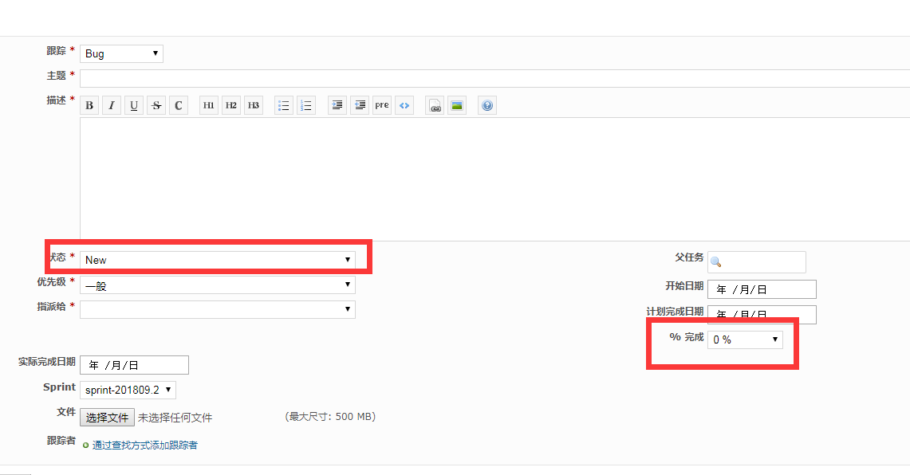

经过测试同事测试后返回的结果状态：

第一种FeedBack 这个表示测试不通过，需要重新解决，步骤还按上面的步骤来。

第二种Closed 这个表示没问题，问题已经关闭。

经过上面的步骤，一个开发人员在redmine上工作操作流程就完成了。

***改Bug须知：

涉及面小，向分配给你任务的人说明你的修改思路，同意后直接改。

涉及面广的话，需将修改思路告知涉及该bug的所有负责人员，一致通过后修改。

# 宜店项目测试人员必看项

## 10.1日常使用Redmine的工作流程

第一步：默认拥有账号的情况下打开地址登录redmine ，如无账号则先申请账号。

第二步：登录redmine后，点击我的工作台，会有一个指派给我的问题列表。

第三步：点击指派给我的问题 观察是否有新建状态的问题，如有新建状态的问题则点击浏览详情并做出响应。

当测试人员接到测试任务后，分三个步骤在redmine上处理问题：

第一步：

接到测试任务后先分析，评估出需要的多长时间完成。

第二步：

在评估完成后，测试任务状态由new状态改为In Progress，并填写所需要的工时。

在测试过程中发现问题，则需要提bug给开发人员：

## 10.2新建bug



1． 点击项目

2. 选择宜店项目

3． 点击问题



4. 点击新建问题



也可以通过点击 我的工作台--》指派给我的问题 —》新建问题

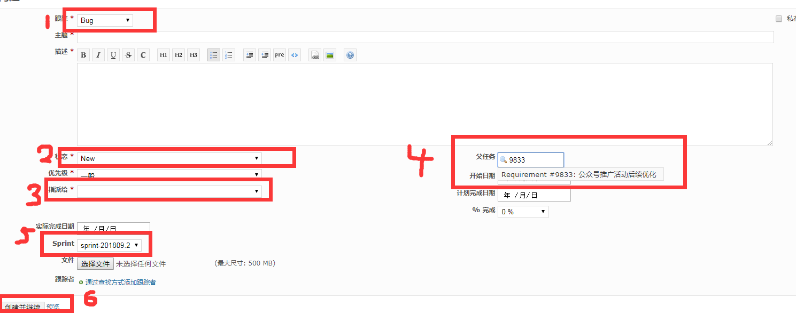

* 1. 选择跟踪类型
  2. 状态选择new
  3. 指派给指定人员
  4. 关联到问题所在的需求上
  5. 选择当前的版本号
  6. 提交

当开发修改bug完成后，再次测试如果还是有问题则在该bug上修改问题状态为FeedBack。

如果测试没有问题则修改状态为Closed。

第三步：

在任务完成后，修改状态由In Progress改为Resolved ，完成度改为100。



经过指派给你的人员验收后返回的结果状态：

第一种FeedBack 这个表示测试不通过，需要重新测试，将任务状态修改In Progress，直到测试没有问题则修改状态为Closed。

第二种Closed 这个表示没问题，问题已经关闭。

经过上面的步骤，一个测试人员在redmine上工作操作流程就完成了。

# 宜店项目UI设计人员必看项

一般来说，UI需要涉及到Task和bug两种类型的问题

在redmine上工作流程：

第一步：默认拥有账号的情况下打开地址登录redmine ，如无账号则先申请账号。

第二步：登录redmine后，点击我的工作台，会有一个指派给我的问题列表。

第三步：点击指派给我的问题 观察是否有新建状态的问题，如有新建状态的问题则点击浏览详情并做出响应。

具体来说，在redmine上工作任务分为两种一种是提bug，一种是接手Task

提bug

一般是指发版以后UI需要审核正式环境中跟UI有关部分的图片样式，当不符合自己UI的设计样式时，将提出bug给负责该部分的同事。新建bug 的流程与测试人员的新建bug流程雷同。

接手Task

一般由产品设计人员提出需求后，建Task指给UI。当接收到一个Task之后，也是分三步处理问题：

第一步

接到任务后先分析设计所需要的工时，评估出需要的多少工时完成。

第二步

在评估完成后，任务状态由new状态改为In Progress，并填写所需要的工时。

第三步

在工作任务完成后，修改状态由In Progress改为Resolved完成度改为100。